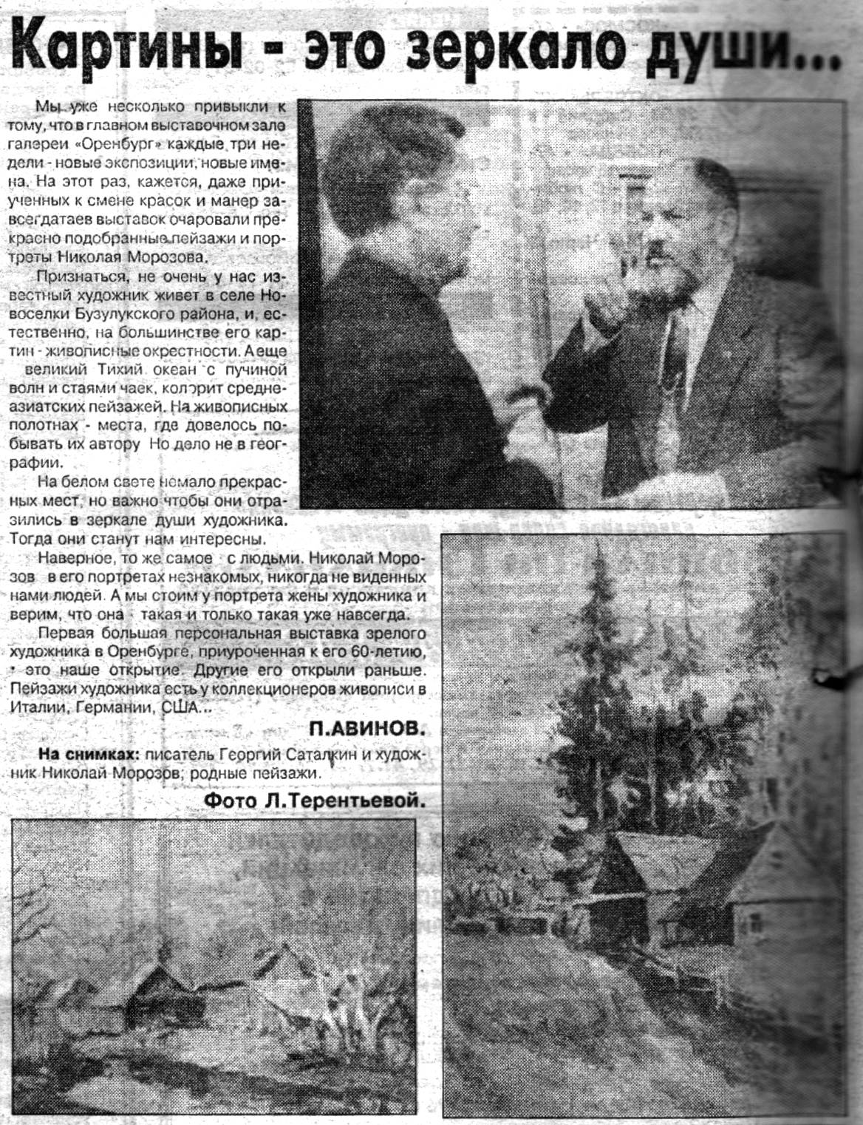

**Авинов П. Картины – это зеркало души… / П. Авинов // Оренбуржье. — 1996. — 26 ноября.  — С. 8.**